

**INSTITUTO POLITÉCNICO NACIONAL**

**ESCUELA SUPERIOR DE CÓMPUTO**

**ALUMNO:**

**ALDAVERA GALLAGA IVÁN**

**CERRITOS SÁNTANDER DAVID**

**APPLICATION DEVELOPMENT FOR MOBILE DEVICES**

**PROFESOR:**

**ALEJANDRO SIGFRIDO CIFUENTES ÁLVAREZ**

**TÍTULO DEL REPORTE**

**Proyecto LED Bluetooth**

**FECHA DE REALIZACIÓN:**

**28 – JUNIO – 2020**

**VERSIÓN DEL REPORTE:**

**V1**

**GRUPO: 3CM4**

**ÍNDICE**

OBJETIVO…………………………………………………………………………………………………………………1

CONCEPTOS……………………………………………………………………………………………………………..1

DESARROLLO…………………………………………………………………………………………………………….1

LISTADO DE SOFTWARE…………………………………………………………………………………2

LISTADO DE HARDWARE………………………………………………………………………………..2

CÓDIGO………………………………………………………………………………………………………….3

Arduino……………………………………………………………………………………………….3

Android……………………………………………………………………………………………….3

PRUEBAS…………………………………………………………………………………………………………………….4

CONCLUSIONES………………………………………………………………………………………………………..…5

BIBLIOGRAFÍA………………………………………………………………………………………………………………5

**OBJETIVO**

Diseñar una aplicación que pueda encender un LED mediante bluetooth controlado por Arduino.

**CONCEPTOS**

**LED**: Un diodo emisor de luz o led (también conocido por la sigla LED, del inglés light-emitting diode) es una fuente de luz constituida por un material semiconductor dotado de dos terminales. Se trata de un diodo de unión p-n, que emite luz cuando está activado.

**Arduino**: Es una compañía de desarrollo de software y hardware libres, así como una comunidad internacional que diseña y manufactura placas de desarrollo de hardware para construir dispositivos digitales y dispositivos interactivos que puedan detectar y controlar objetos del mundo real. Arduino se enfoca en acercar y facilitar el uso de la electrónica y programación de sistemas embebidos en proyectos multidisciplinarios.

**Placa Arduino**: Es una placa basada en un microcontrolador ATMEL. Los microcontroladores son circuitos integrados en los que se pueden grabar instrucciones, las cuales las escribes con el lenguaje de programación que puedes utilizar en el entorno Arduino IDE. Estas instrucciones permiten crear programas que interactúan con los circuitos de la placa.

**Bluetooth**: Es una especificación industrial para redes inalámbricas de área personal (WPAN) creado por Bluetooth Special Interest Group, Inc. que posibilita la transmisión de voz y datos entre diferentes dispositivos mediante un enlace por radiofrecuencia en la banda ISM de los 2.4 GHz.

**Android**: Es un sistema operativo móvil desarrollado por Google, basado en Kernel de Linux y otros software de código abierto. Fue diseñado para dispositivos móviles con pantalla táctil, como teléfonos inteligentes, tabletas, relojes inteligentes (Wear OS), automóviles (Android Auto) y televisores (Android TV).

**Aplicación Android**: Es una aplicación móvil que corre bajo el sistema operativo Android en dispositivos móviles.

**DESARROLLO**

Para el desarrollo de este proyecto se tuvo que dividir en dos partes: la parte de software y la parte de hardware, es decir, la programación de la aplicación (junto con su comunicación con el hardware), así como la programación del hardware y el acoplamiento de los componentes formando el circuito en sí.

Para la parte de la aplicación, fue necesario comprender la biblioteca de Bluetooth que posee Android, la cual cuenta con varias funciones que permiten el paso de Bytes a través de Sockets, como se haría en Java normal.

Para la parte de hardware, es decir, el circuito, fue necesario ver cómo se conecta el modulo a la placa de Android, el cual se muestra a continuación:

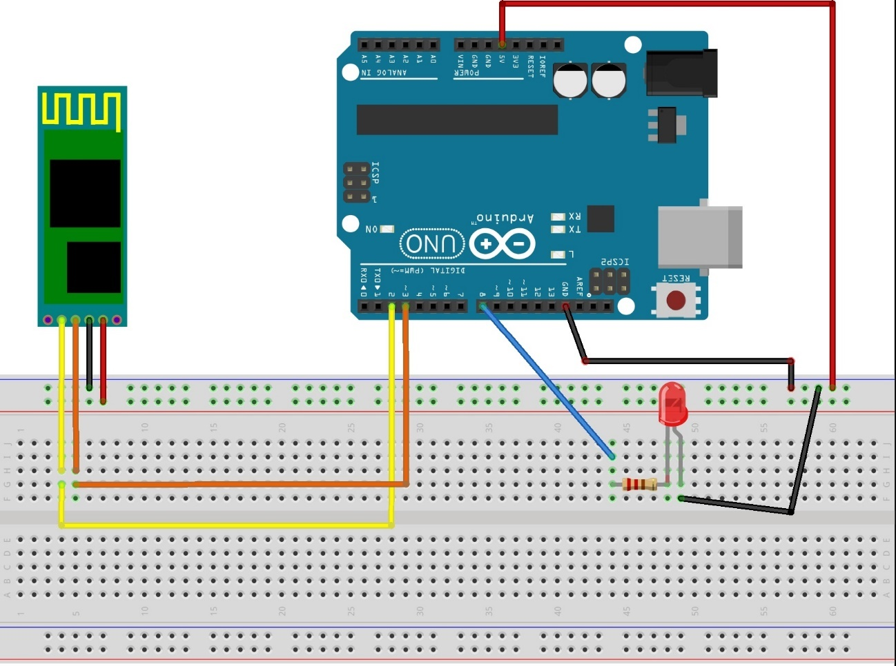

Siguiendo la hoja de datos para el módulo HC-05 de Bluetooth. Además, se necesitó de conocimientos básicos del lenguaje C para poder programar el Arduino en su propio IDE.

**LISTADO DE SOFTWARE:**

* Java Development Kit 8: Necesario para el desarrollo de aplicaciones Android.
* Android Studio 4.0: IDE para el desarrollo de aplicaciones Android
* Windows 10: Sistema operativo sobre el que corren los anteriores programas.
* Android 10. Sistema Operativo sobre el que corre la aplicación
* Arduino IDE. IDE para el desarrollo de proyectos con Arduino.

**LISTADO DE HARDWARE:**

* Laptop HP con GB RAM DDR4 y procesador Intel Core i3
* Dispositivo Móvil Motorola One con 4GB de RAM y procesador SoC Qualcomm Snapdragon 625
* Cable tipo C para la transferencia de datos.
* Arduino UNO. Placa de modelo UNO de Arduino.
* Modulo HC-05 Bluetooth. Modulo de Bluetooth.
* Cable para conexión PC-Arduino.
* 1 resistor de 220 Ohms.
* 1 LED Rojo

***CÓDIGO***

Arduino:

1. **int** led = 8;  //Puerto del LED
2. **int** state = 0;
4. **void** setup() {
5. Serial.begin(9600);
6. pinMode(led, OUTPUT);
7. }
9. **void** loop() {  //Siempre estamos leyendo los datos del Bluetooth
10. **if**(Serial.available() > 0){
11. state = Serial.read();
12. }
14. **if**(state == '1'){   //Encender LED
15. digitalWrite(led, HIGH);
16. }
18. **if**(state == '0'){   //Apagar LED
19. digitalWrite(led, LOW);
20. }
21. }

Android.

Dado que el código es extenso se pondrán los fragmentos más significativos:

1. **if** (activar) {
2. BluetoothDevice device = btAdapter.getRemoteDevice(address);
4. **try** {
5. btSocket = createBluetoothSocket(device);
7. } **catch** (IOException e) {
8. Toast.makeText(getBaseContext(), "Fallo en la creaci�n del socket", Toast.LENGTH_LONG).show();
9. }
10. **try** {
11. btSocket.connect();
12. } **catch** (IOException e) {
13. **try** {
14. btSocket.close();
15. } **catch** (IOException e2) {
17. }
18. }
19. MyConexionBT = **new** ConnectedThread(btSocket);
20. MyConexionBT.start();

Aquí se realiza la conexión con el dispositivo.

1. **public** ConnectedThread(BluetoothSocket socket) {
3. InputStream tmpIn = **null**;
4. OutputStream tmpOut = **null**;
5. **try** {
6. tmpIn = socket.getInputStream();
7. tmpOut = socket.getOutputStream();
8. } **catch** (IOException e) {
10. }
11. mmInStream = tmpIn;
12. mmOutStream = tmpOut;
13. }
15. **public** **void** run() {
16. **byte**[] buffer = **new** **byte**[256];
17. **int** bytes;
19. **while** (**true**) {
20. **try** {
21. bytes = mmInStream.read(buffer);
22. String readMessage = **new** String(buffer, 0, bytes);
23. bluetoothIn.obtainMessage(handlerState, bytes, -1, readMessage).sendToTarget();
24. } **catch** (IOException e) {
25. **break**;
26. }
27. }
28. }

Mientras que aquí se maneja en un hilo la entrada y saluda de Bytes a el buffer de Bluetooth.

**PRUEBAS:**

Adjuntamos capturas de las pruebas realizadas:

|  |
| --- |
|  |

|  |  |
| --- | --- |
|  |  |

**CONCLUSIONES**

**Aldavera Gallaga Iván**

Bluetooth es una tecnología muy potente usada hasta la fecha debido a su manejo de los datos que recibe y envía, sin necesidad de terceros como en el caso de WiFi o datos móviles.

Tiene muchas aplicaciones, sobre todo en domótica por la comodidad de que muchos dispositivos se manejan mediante Bluetooth como los audífonos inalámbricos o alarmas, así como la transferencia de archivos.

**Cerritos Santander David**

Arduino es una plataforma de hardware muy potente y revolucionaria que nos permite realizar gran cantidad de proyectos con pocos recursos y que están al alcance de todos. Al combinarlo con Android se pueden hacer proyectos grandes de hardware y software que pueden tener diversas aplicaciones, en este caso serían a control remoto, ya que podemos manipular cosas sin necesidad de cableado o de alguna red como wifi.

**BIBLIOGRAFÍA**

* <https://es.wikipedia.org/wiki/Bluetooth>
* <https://www.android.com/intl/es-419_mx/>
* <https://www.mecatronicalatam.com/es/tutoriales/electronica/componentes-electronicos/diodo/diodo-led/>
* <https://arduino.cl/que-es-arduino/>